国开学习网学习路径

1. 进入国开学习网主页：http://www.ouchn.cn/



2.在相应的对话框中输入用户名及密码，用户名为学生学号，密码为8位出生日期。

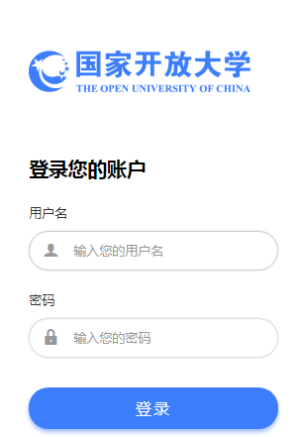

3.选择课程学习。点击登录后进入“学生空间”，选择左侧功能模块中的“课程学习”中“我的课程”一项，在右侧界面中点击“在学课程”，点击具体课程并进入课程平台，就可开展学习活动和完成形考任务。

